Organeeztec

Portal za organizaciju unutrašnjih aktivnosti volonterske organizacije EESTEC

Specifikacija zahteva

Verzija 1.0

Pregled izmena
Datum | Verzija | Opis | Autor
6.04.2023. god. | 1.0 | Inicijalna verzija | Tijana Kvaić  Antonije Mitić  Ilija Đorđević Arsić

Sadržaj
1. Cilj dokumenta 5
2. Opseg dokumenta 5
3. Reference 5
4. Pregled slučajeva korišćenja 5
5. Profili korisnika 8
5.1. Član organizacije 8
5.2. Član organizacionog tima 8
5.3. Član upravnog odbora 9
5.4. Koordinator 9
5.5. Predsednik 9
5.6. Administrator 9
6. Opis slučajeva korišćenja 9
6.1. Pregled aktivnosti 9
6.2. Prijavljivanje 13
6.3. Menjanje tima 15
6.4. Održavanje naloga 16
6.5. Apliciranje za upravni odbor 17
6.6. Apliciranje za organizacioni tim 18
6.7. Ažuriranje podataka o sebi 18
6.8. Deaktiviranje 19
6.9. Mutiranje obaveštenja 20
6.10. Menjanje šifre 20
6.11. Pregled uloga 21
6.12. Objavljivanje internih obaveštenja za tim 21
6.13. Zahtev za objavu zvaničnih obaveštenja za tim 22
6.14. Zakazivanje sastanaka za događaj 22
6.15. Ažuriranje informacija o događaju 23
6.16. Zadavanje zaduženja za događaj 23
6.17. Objavljivanje zvaničnih obaveštenja za događaj 24
6.18. Objavljivanje internih obaveštenja za organizacioni tim 24
6.19. Brisanje sastanaka vezanih za događaj 25
6.20. Pregled zadatih zaduženja 26
6.21. Ažuriranje zadatih zaduženja 26
6.22. Zakazivanje sastanaka upravnog odbora 27
6.23. Ažuriranje kalendara 27
6.24. Pregled zahteva za organizacioni tim 28
6.25. Zadavanje zaduženja za upravni odbor 28
6.26. Objavljivanje zvaničnih i internih obaveštenja za upravni odbor 29
6.27. Dodavanje sastanaka za svoj tim 29
6.28. Dodavanje zaduženja za svoj tim 30
6.29. Ažuriranje informacija o svom timu 31
6.30. Objavljivanje zvaničnih obaveštenja za svoj tim 31
6.31. Prihvatanje prijava za tim 32
6.32. Brisanje događaja 32
6.33. Dodavanje događaja 33
6.34. Arhiviranje događaja 33
6.35. Pregled zahteva za upravni odbor 34
6.36. Održavanje sistema 34
7. Dodatni zahtevi 35
7.1. Funkcionalnost 35
7.2. Upotrebivost 35
7.3. Pouzdanost 35
7.4. Performanse 35
7.5. Podrška i održavanje 35
7.6. Ograničenja 35

Specifikacija zahteva

Cilj dokumenta
Cilj ovog dokumenta je specifikacija zahteva u pogledu detaljnog opisa slučajeva korišćenja Organeeztec aplikacije.

Opseg dokumenta
Dokument opisuje opšti plan koji će biti korišćen od strane eezTec-IT-a za razvoj mobilne aplikacije Organeeztec namenjenog za organizaciju aktivnosti i zaduženja u okviru studentske organizacije EESTEC. Aplikacija će omogućiti raspodelu zaduženja, organizaciju sastanaka i obaveza i obaveštavanje o aktivnostima.

Reference
Spisak korišćene literature:
- Organeeztec – Predlog projekta, eezTec-IT- Organeeztec -01, V1.0, 2023, eezTec-IT.
- Organeeztec – Vizija sistema, V1.0, 2023, eezTec-IT.
- Organeeztec – Plan realizacije, V1.0, 2023, eezTec-IT.
- Organeeztec – Raspored aktivnosti, V1.0, 2023, eezTec-IT.

Pregled slučajeva korišćenja
Osnovni UML dijagram koji prikazuje korisnike i slučajeve korišćenja Organeeztec aplikacije prikazan je na sledećoj slici:
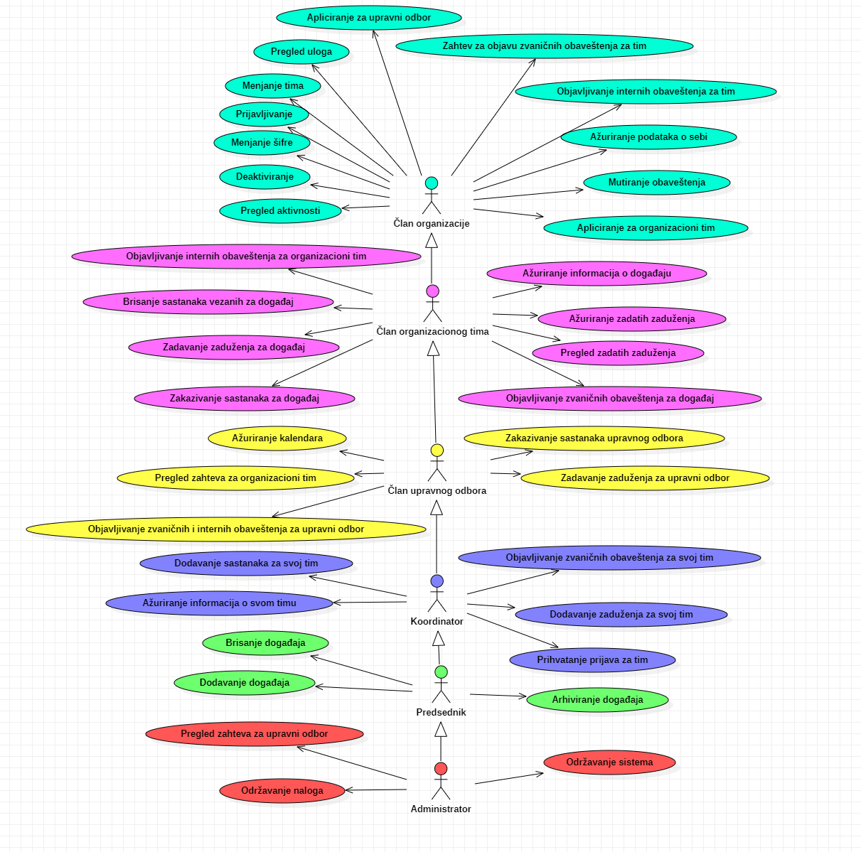

Slučajevi korišćenja prijavljivanje, pregled aktivnosti, menjanje tima i održavanje naloga obuhvataju složenije radnje koje se mogu razložiti dalje razložiti na pojedinačne slučajeve korišćenja.
Detaljni UML dijagram za slučaj korišćenja prijavljivanje je prikazan na sledećoj slici:
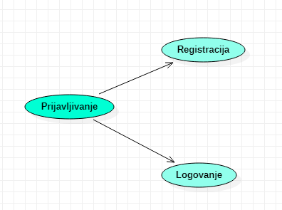
Detaljni UML dijagram za slučaj korišćenja pregled aktivnosti je prikazan na sledećoj slici:

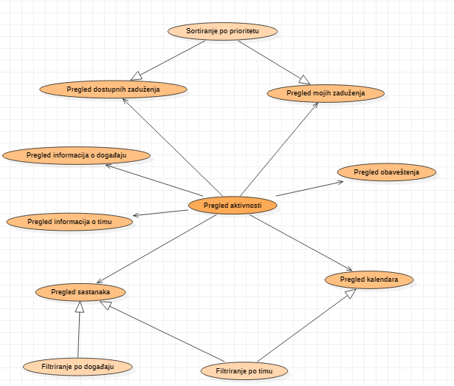

Detaljni UML dijagram za slučaj korišćenja menjanje tima je prikazan na sledećoj slici:
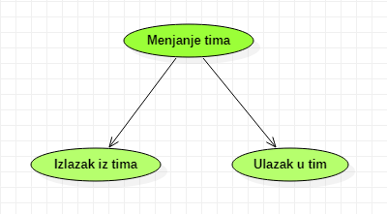
Detaljni UML dijagram za slučaj korišćenja održavanje naloga je prikazan na sledećoj slici:
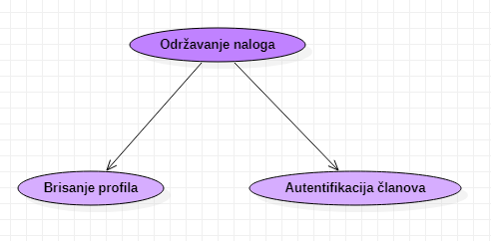

Profili korisnika
Identifikovani su sledeći profili korisnika aplikacije Organeeztec.

Član organizacije
Član organizacije je osnovni profil korisnika sa najmanjim skupom funkcionalnosti na raspolaganju. Korisnici ovog tipa imaju mogućnost da se prijave u aplikaciju i da se registruju za nalog u aplikaciji. Pored toga, imaju mogućnost da promene svoju šifru, da pregledaju aktivnosti, da menjaju tim, ažuriraju podatke o sebi, da se deaktiviraju, mutiraju obaveštenja, da objavljuju interna obaveštenja u timovima u kojima se nalaze, da prave zahteve za objavu zvaničnih obaveštenja u timovima u kojima se nalaze, da pregledaju svoje uloge, da pregledaju informacije o događajima i timovima, kao i da apliciraju za poziciju u organizacionom timu događaja i u upravnom odboru. Pre pristupa ovim funkcionalnostima, neophodno je da se član prijavi.

Član organizacionog tima
Član organizacionog tima ima mogućnost ažuriranja informacija o konkretnom događaju, zadavanje zaduženja vezanih za događaj, pregled zadatih zaduženja, ažuriranje zadatih zaduženja, zakazivanje sastanaka vezanih za događaj, brisanje sastanaka vezanih za događaj koje je sazvao i objavljivanje internih obaveštenja za organizacioni tim, objavljivanje zvaničnih obaveštenja vezanih za događaj.
Član organizacionog tima ima pristup i svim funkcionalnostima koje su definisane za Člana organizacije.

Član upravnog odbora
Član upravnog odbora ima pristup svim funkcionalnostima definisanih za Člana organizacionog tima. Dodatne mogućnosti profila Člana upravnog odbora su mogućnost ažuriranja kalendara, zakazivanja sastanaka upravnog odbora, zadavanje zaduženja za upravni odbor, pregled prijava za organizacioni tim i objavljivanje zvaničnih i internih obaveštenja za upravni odbor.

Koordinator
Profil Koordinator ima pristup svim funkcionalnostima definisanih za Člana upravnog odbora. Dodatne mogućnosti profila Koordinatora su ažuriranja informacija o svom timu, dodavanja sastanaka za svoj tim i dodavanja zaduženja za svoj tim, objavljivanje zvaničnih obaveštenja vezanih za svoj tim, prihvatanje prijava za tim.

Predsednik
Predsednik ima pristup svim funkcionalnostima definisanih za profil Koordinator. Dodatne mogućnosti profila Predsednik su dodavanje događaja, arhiviranje i brisanje događaja.

Administrator
Administrator je specijalni profil koji ima pristup svim funkcionalnostima aplikacije. Administratorski profil je uveden kako bi se obezbedila što veća fleksibilnost u pogledu mogućnosti ažuriranja sadržaja aplikacije. Pored toga, administrator će biti zadužen i za autentifikaciju članova organizacije i upravnog odbora.

Opis slučajeva korišćenja

Pregled aktivnosti
- Pregled obaveštenja
Kratak opis:
Prikaz liste obaveštenja.
Akteri:
Član organizacije.
Preduslovi:
Nema.
Osnovni tok:
- Član u navigaciji bira jedan od događaja.
- Otvara se stranica sa obaveštenjima za događaj.
Izuzeci:
Nema.
Posledice:
Trenutna stranica je stranica sa obaveštenjima.
- Pregled informacija o timu
Kratak opis:
Prikaz aktuelnih informacija o timu.
Akteri:
Član organizacije.
Preduslovi:
Nema.
Osnovni tok:
- Član u navigaciji bira opciju “Opšte”.
- Otvara se stranica za timove.
- Član iz liste bira tim.
- Prikazuje se stranica za konkretan tim.
- Član klikće dugme “O timu”.
Izuzeci:
Nema.
Posledice:
Trenutna stranica je stranica sa aktuelnim informacijama o timu.
- Pregled informacija o događaju
Kratak opis:
Prikaz aktuelnih informacija o događaju.
Akteri:
Član organizacije.
Preduslovi:
Nema.
Osnovni tok:
- Član u navigaciji bira događaj.
- Otvara se stranica za događaj.
- Član klikće dugme “O događaju”.
Izuzeci:
Nema.
Posledice:
Trenutna stranica je stranica sa aktuelnim informacijama o događaju.
- Pregled “Mojih zaduženja”
Kratak opis:
Prikaz liste zaduženja člana.
Akteri:
Član organizacije.
Preduslovi:
Nema.
Osnovni tok:
- Član klikće na dugme “Moja zaduženja”.
- Otvara se stranica sa listom zaduženja člana.
Izuzeci:
Nema.
Posledice:
Trenutna stranica je stranica sa listom zaduženja člana.
- Pregled dostupnih zaduženja
Kratak opis:
Prikaz liste dostupnih zaduženja.
Akteri:
Član organizacije.
Preduslovi:
Nema.
Osnovni tok:
- Član u navigaciji bira jedan od događaja.
- Otvara se stranica za događaj.
- Član bira opciju “Zaduženja”.
- Prikazuje se stranica sa dostupnim zaduženjima za događaj.
Izuzeci:
Nema.
Posledice:
Trenutna stranica je stranica sa listom dostupnih zaduženja.
- Pregled sastanaka
Kratak opis:
Prikaz liste predstojećih sastanaka.
Akteri:
Član organizacije.
Preduslovi:
Nema.
Osnovni tok:
- Korisnik klikće na dugme za sastanke.
- Otvara se stranica sa listom sastanaka.
Izuzeci:
Nema.
Posledice:
Trenutna stranica je stranica sa predstojećim sastancima.
- Pregled kalendara
Kratak opis:
Prikaz kalendara sa krajnjim rokovima za zaduženja člana, sastancima na koje je član potvrdio svoj dolazak, kao i dešavanjima u okviru organizacije.
Akteri:
Član organizacije.
Preduslovi:
Nema.
Osnovni tok:
- Korisnik klikće na dugme za kalendar.
- Prikazuje se strana sa kalendarom.
Izuzeci:
Nema.
Posledice:
Trenutna stranica je stranica sa prikazanim kalendarom aktivnosti.
- Filtriranje sastanaka na osnovu tima
Kratak opis:
Prikaz liste sastanaka za određeni tim.
Akteri:
Član organizacije.
Preduslovi:
Korisnik se nalazi na strani sa listom sastanaka.
Osnovni tok:
1.Korisnik bira dugme filter.
2.Korisniku se prikazuje lista sastanaka koji zadovoljavaju filter.
Izuzeci:
Nema.
Posledice:
Prikaz liste sastanaka koji zadovoljavaju filter.
- Filtriranje sastanaka po događaju
Kratak opis:
Prikaz liste sastanaka za određeni događaj.
Akteri:
Član organizacije.
Preduslovi:
Korisnik se nalazi na strani sa sastancima.
Osnovni tok:
1.Korisnik bira dugme filter.
2.Korisniku se prikazuje lista sastanaka koji zadovoljavaju filter.
Izuzeci:
Nema.
Posledice:
Prikaz liste sastanaka koji zadovoljavaju filter.
- Sortiranje zaduženja po prioritetu
Kratak opis:
Prikaz liste zaduženja sortiranje po prioritetu.
Akteri:
Član organizacije.
Preduslovi:
Korisnik se nalazi na strani sa zaduženjima.
Osnovni tok:
1.Korisnik bira dugme sortiraj.
2.Korisniku se prikazuje lista zaduženja, sortirana po prioritetu.
Izuzeci:
Nema.
Posledice:
Prikaz liste zaduženja, sortirane po prioritetu.

Prijavljivanje
- Registracija

Kratak opis:
Registracija korisnika aplikacije.
Akteri:
Član organizacije.
Preduslovi:
Član organizacije treba da klikne na dugme za registraciju.
Osnovni tok:
- Korisnik klikće na dugme „Registruj se“.
- Prikazuje se stranica sa formom za registrovanje.
- Posetilac unosi sve neophodne i eventualno opcione stavke.
- Posetilac pritiska dugme „Registruj se“.
- U bazu se upisuje zahtev za autentifikaciju.
Izuzeci:
[Prazna obavezna polja] Korisnik se obaveštava porukom „Obavezno polje X je prazno.“
[Nevalidni prosleđeni podaci] Korisnik se obaveštava porukom „Prosledili ste nevalidne podatke. Pokušajte ponovo.“
Posledice:
Zahtev za registraciju je napravljen.
- Logovanje
Kratak opis:
Prijavljivanje na aplikaciju sa postojećim nalogom.
Akteri:
Član organizacije, Član upravnog odbora, Koordinator, Predsednik, Član organizacionog tima, Administrator.
Preduslovi:
Potrebno je da korisnik poseduje nalog.
Osnovni tok:
- Korisnik otvara aplikaciju.
- Prikazuje se forma za unos email adrese i šifre.
- Korisnik unosi podatke.
- Korisnik klikće dugme za logovanje.
- Vrši se validacija unetih podataka.
- Server autentifikuje podatke.
- Otvara se početna strana sa privilegijama i izgledom profila koji je prijavljen.
Izuzeci:
[Uneti email nije validan] Korisnik se obaveštava porukom „Uneli ste neispravnu email adresu.“.
[Uneta šifra nije validna] Korisnik se obaveštava porukom „Uneli ste nevalidnu šifru. Šifra mora da sadrži minimalno 8 karaktera, koji su kombinacija a-Z, 0-9 i !()?[]`~;:#$%^&*+=“.
[Uneti email ne postoji] Korisniku se šalje poruka da „Email adresa nije registrovana ni na jedan nalog.“.
[Pogrešna šifra] Korisniku se šalje poruka „Pogrešna šifra“.
Posledice:
Korisnik je ulogovan na aplikaciji i ima pristup funkcijama za tip naloga kojim se prijavio.
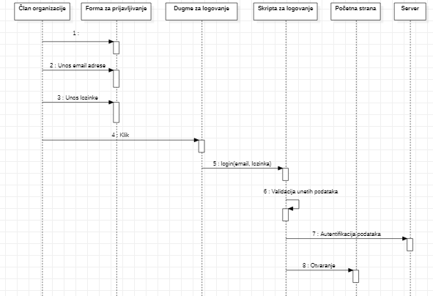

Menjanje tima
- Ulazak u tim
Kratak opis:
Član organizacije pravi zahtev za ulazak u tim.
Akteri:
Član organizacije.
Preduslovi:
Član organizacije je ulogovan u aplikaciju.
Osnovni tok:
- Član organizacije klikće na “Moj profil”.
- Član organizacije bira opciju “Moje uloge”.
- Član organizacije u listi timova bira opciju “Prijavi se” za željeni tim.
Izuzeci:
Nema.
Posledice:
Član organizacije je poslao zahtev za ulazak u tim.
- Izlazak iz tima
Kratak opis:
Član organizacije izlazi iz određenog tima.
Akteri:
Član organizacije.
Preduslovi:
Član organizacije je ulogovan u aplikaciju.
Osnovni tok:
- Član organizacije klikće na “Moj profil”.
- Član organizacije bira opciju “Moje uloge”.
- Član organizacije u listi timova bira opciju “Izadji” za željeni tim.
Izuzeci:
[Član ima nezavršene aktivnosti vezane za izabrani tim] Prikazuje se poruka „Imaš nerazrešene aktivnosti u ovom timu“.
Posledice:
Član organizacije više nije u izabranom timu.

Održavanje naloga
- Brisanje naloga

Kratak opis:
Administrator briše nalog.
Akteri:
Administrator.
Preduslovi:
Mora postojati nalog.
Osnovni tok:
- Administrator iz bira opciju “Spisak članova”.
- Prikazuje se stranica sa listom svih članova.
- Administrator u listi pronalazi nalog koji želi da obriše.
- Administrator klikće na nalog.
- Otvara se profil člana.
- Administrator klikće na dugme “Izbriši”.
Izuzeci:
[Član ima nezavršene aktivnosti] Prikazuje se poruka „Ovaj član ima nerazrešene aktivnosti“.
Posledice:
Obrisan je nalog.
- Autentifikacija članova
Kratak opis:
Administrator vrši autentifikaciju priloženih informacija prilikom registracije člana organizacije.
Akteri:
Administrator.
Preduslov:
Član organizacije je uneo potrebne informacije za registraciju.
Osnovni tok:
- Administrator bira opciju “Zahtevi za autentifikaciju”.
- Otvara se lista sa svim zahtevima za autenfikaciju.
- Administrator iz liste bira jedan zahtev.
- Prikazuju se informacije koje su unete prilikom registracije od strane člana.
- Administrator bira opciju “Prihvati zahtev”.
- Otvara se stranica za kreiranje naloga.
- Administrator unosi email i šifru koji će biti vezani za autentifikovanog člana.
- Administrator klikće na opciju “Kreiraj nalog”.
Izuzeci:
[Prazno jedno od polja] Administrator se obaveštava porukom „Polje X je prazno.“
[Kratka šifra] Administrator se obaveštava porukom „Uneta šifra je prekratka. Minimalno treba da sadrži 8 karaktera.“
[Nevalidni karakteri u šifri] Administrator se obaveštava porukom „Detektovan nevalidan karakter u šifri. Šifra sme da sadrži samo a-Z, 0-9 i !()?[]`~;:#$%^&*+=“
[Email adresa već u upotrebi] Administrator se obaveštava porukom „Email adresa je zauzeta. Pokušajte ponovo.“
Posledice:
Izvršena je autentifikacija člana organizacije i uspešno je kreiran nalog.

Apliciranje za upravni odbor
Kratak opis:
Član organizacije aplicira za poziciju u upravnom odboru.
Akteri:
Član organizacije.
Preduslovi:
Prijave moraju da budu otvorene.
Osnovni tok:
- Član organizacije ulazi u “Moj profil”.
- Član organizacije bira opciju “Apliciranje za upravni odbor”.
- Otvara se forma za pravljenje prijave za upravni odbor.
- Član organizacije popunjava formu.
- Član organizacije klikće na dugme “Pošalji prijavu”.
Izuzeci:
[Prazno jedno od polja] Član organizacije se obaveštava porukom „Polje X je prazno.“
[Već je aplicirao za poziciju] Član organizacije se obaveštava porukom „Već ste aplicirali za izabranu poziciju.“
Posledice:
Zahtev za poziciju u upravnom odboru je poslat.

Apliciranje za organizacioni tim
Kratak opis:
Član organizacije aplicira za poziciju u organizacionom timu.
Akteri:
Član organizacije.
Preduslovi:
Prijave za organizacioni tim moraju biti otvorene.
Osnovni tok:
- Član organizacije iz navigacije otvara stranicu za događaj.
- Prikazuje se stranica događaja.
- Član organizacije bira opciju “O timu”.
- Član organizacije klikće na opciju “Prijavi se za tim”.
- Otvara se forma za pravljenje prijave za organizacioni tim izabranog događaja.
- Član organizacije popunjava formu.
- Član organizacije klikće na dugme “Pošalji prijavu”.
Izuzeci:
[Prazno jedno od polja] Član organizacije se obaveštava porukom „Polje X je prazno.“
[Već je aplicirao za poziciju] Član organizacije se obaveštava porukom „Već ste aplicirali za izabranu poziciju.“
Posledice:
Zahtev za poziciju u organizacionom timu je poslat.

Ažuriranje podataka o sebi
Kratak opis:
Korisnik ažurira svoje podatke.
Akteri:
Član organizacije.
Preduslovi:
Nema.
Osnovni tok:
- Korisnik klikće na dugme koje vodi na stranicu njegovog profila.
- Otvara se stranica profila.
- Korisnik klikće na dugme “Izmeni profil”.
- Otvara se stranica za izmenu profila.
- Korisnik unosi ažurirane podatke.
- Korisnik klikće na dugme “Ažuriraj profil”.
- Vrši se validacija podataka.
- Podaci se upisuju u bazu
- Osvežava se stranica profila.
Izuzeci:
Nema.
Posledice:
Podaci o korisniku su izmenjeni.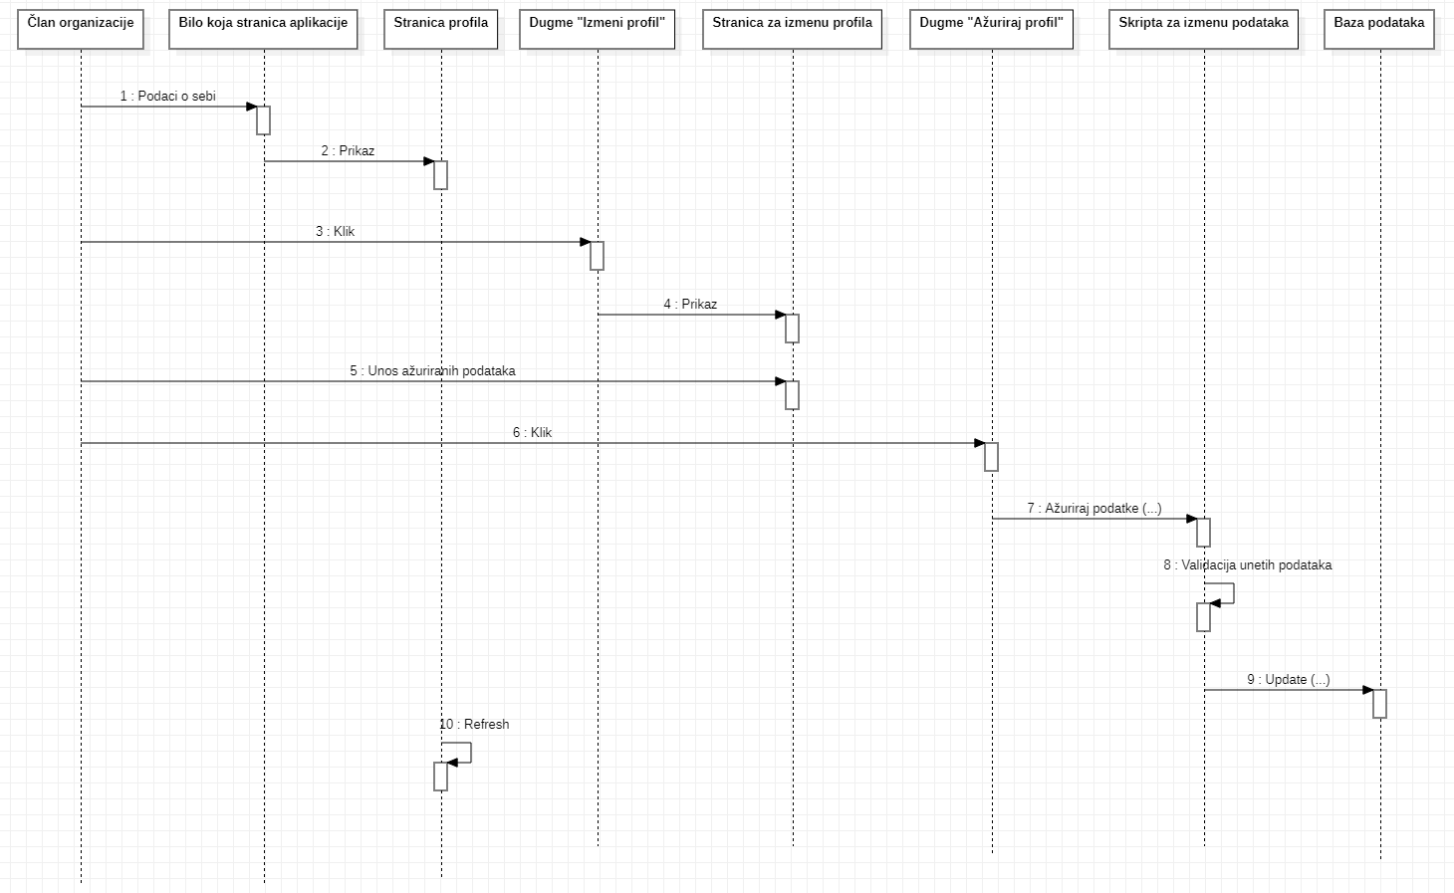

Deaktiviranje
Kratak opis:
Član organizacije se privremeno isključuje iz rada u organizaciji.
Akteri:
Član organizacije.
Preduslovi:
Nema.
Osnovni tok:
- Član organizacije ulazi u “Moj profil”.
- Član organizacije bira opciju “Deaktiviraj se”.
Izuzeci:
[Član ima nezavršene aktivnosti] Prikazuje se poruka „Imaš nerazrešene aktivnosti“.
Posledice:
Član organizacije je stupio u neaktivni status, i onemogućeno je zadavanje zaduženja tom članu.

Mutiranje obaveštenja
Kratak opis:
Član organizacije mutira obaveštenja, vezana za određeni tim ili događaj.
Akteri:
Član organizacije.
Preduslovi:
Nema.
Osnovni tok:
- Član organizacije otvara navigaciju.
- Prikazuje se lista događaja.
- Član organizacije u listi pronalazi željeni događaj.
- Član organizacije bira opciju “O događaju”.
- Član organizacije klikće na dugme za mutiranje obaveštenja.
Izuzeci:
Nema.
Posledice:
Član organizacije ne dobija odabrana obaveštenja.

Menjanje šifre
Kratak opis:
Član organizacije menja svoju šifru.
Akteri:
Član organizacije.
Preduslovi:
Nema.
Osnovni tok:
- Član organizacije otvara “Moj profil”.
- Prikazuje se profil člana.
- Član organizacije bira opciju “Promeni šifru”.
- Otvara se forma za promenu šifre.
- Član organizacije popunjava polja za staru i novu šifru.
- Član organizacije klikće na dugme “Promeni”.
Izuzeci:
[Prazno jedno od polja] Član se obaveštava porukom „Polje X je prazno.“
[Kratka šifra] Član se obaveštava porukom „Uneta šifra je prekratka. Minimalno treba da sadrži 8 karaktera.“
[Nevalidni karakteri u šifri] Član se obaveštava porukom „Detektovan nevalidan karakter u šifri. Šifra sme da sadrži samo a-Z, 0-9 i !()?[]`~;:#$%^&*+=“
[Netačna stara šifra] Član se obaveštava porukom „Pogrešna stara šifra. Pokušajte ponovo“
Posledice:
Promenjena je šifra za nalog člana.

Pregled uloga
Kratak opis:
Član organizacije pregledava svoje uloge u organizaciji.
Akteri:
Član organizacije.
Preduslovi:
Nema.
Osnovni tok:
- Član organizacije otvara “Moj profil”.
- Prikazuje se profil člana.
- Član organizacije bira opciju “Moje uloge”.
- Otvara se stranica sa ulogama člana.
Izuzeci:
Nema.
Posledice:
Trenutna stranica je stranica sa ulogama člana.

Objavljivanje internih obaveštenja za tim
Kratak opis:
Član organizacije objavljuje interno obaveštenje za neki od timova u kom se nalazi.
Akteri:
Član organizacije.
Preduslovi:
Nema.
Osnovni tok:
- Član organizacije iz navigacije bira događaj.
- Član organizacije na prikazanoj stranici bira tim u kom se nalazi.
- Prikazuje se stranica za izabrani tim.
- Član organizacije bira opciju “Interna obaveštenja”.
- Član organizacije klikće dugme “Novo obaveštenje”.
- Otvara se forma za pravljenje obaveštenja.
- Član organizacije popunjava formu.
- Član organizacije klikće na dugme “Objavi”.
Izuzeci:
[Prazno jedno od polja] Član se obaveštava porukom „Polje X je prazno.“
Posledice:
Interno obaveštenje je objavljeno.

Zahtev za objavu zvaničnih obaveštenja za tim
Kratak opis:
Član organizacije pravi zahtev za objavljivanje zvaničnog obaveštenja za neki od timova u kom se nalazi.
Akteri:
Član organizacije.
Preduslovi:
Nema.
Osnovni tok:
- Član organizacije iz navigacije bira događaj.
- Član organizacije na prikazanoj stranici bira tim u kom se nalazi.
- Prikazuje se stranica za izabrani tim sa listom zvaničnih obaveštenja za tim.
- Član organizacije klikće dugme “Novo obaveštenje”.
- Otvara se forma za pravljenje obaveštenja.
- Član organizacije popunjava formu.
- Član organizacije klikće na dugme “Napravi zahtev”.
Izuzeci:
[Prazno jedno od polja] Član se obaveštava porukom „Polje X je prazno.“
Posledice:
Zahtev za objavljivanje zvaničnog obaveštenja je napravljen.

Zakazivanje sastanaka za događaj
Kratak opis:
Član organizacionog tima zakazuje sastanak.
Akteri:
Član organizacionog tima.
Preduslovi:
Nema.
Osnovni tok:
- Član organizacionog tima iz navigacije otvara stranicu za kalendar.
- Član organizacionog tima na kalendaru selektuje dan.
- Član organizacionog tima klikće na dugme “Dodaj sastanak”.
- Otvara se forma za dodavanje sastanka.
- Član organizacionog tima popunjava formu.
- Član organizacionog tima klikće da dugme “Dodaj”.
Izuzeci:
[Prazno jedno od polja] Član organizacionog tima se obaveštava porukom „Polje X je prazno.“
[Postoji već sastanak u izabranom periodu] Član organizacionog tima se obaveštava porukom „Termin je zauzet.“
Posledice:
Dodat je sastanak za određeni događaj.

Ažuriranje informacija o događaju
Kratak opis:
Član organizacionog tima ažurira informacije o događaju.
Akteri:
Član organizacionog tima.
Preduslovi:
Nema.
Osnovni tok:
- Član organizacionog tima iz navigacije bira događaj za koji je član organizacionog tima.
- Član organizacionog tima klikće na dugme “O događaju”.
- Član organizacionog tima bira opciju “Edit”.
- Omogući se promena teksta sa informacijama o događaju.
- Član organizacionog tima menja tekst.
- Član organizacionog tima bira opciju “Sačuvaj promene”.
Izuzeci:
Nema.
Posledice:
Informacije o događaju su ažurirane.

Zadavanje zaduženja za događaj
Kratak opis:
Član organizacionog tima zadaje zaduženje vezano za događaj.
Akteri:
Član organizacionog tima.
Preduslovi:
Nema.
Osnovni tok:
- Član organizacionog tima iz navigacije otvara stranicu za kalendar.
- Član organizacionog tima na kalendaru selektuje dan kada je krajnji rok za zaduženje koje dodaje.
- Član organizacionog tima klikće na dugme “Dodaj zaduženje”.
- Otvara se forma za dodavanje zaduženja.
- Član organizacionog tima popunjava formu.
- Član organizacionog tima klikće da dugme “Dodaj”.
Izuzeci:
[Prazno jedno od polja] Član organizacionog tima se obaveštava porukom „Polje X je prazno.“
Posledice:
Zaduženje vezano za događaj je dodato.

Objavljivanje zvaničnih obaveštenja za događaj
Kratak opis:
Član organizacionog tima objavljuje zvanično obaveštenje za događaj.
Akteri:
Član organizacionog tima.
Preduslovi:
Nema.
Osnovni tok:
- Član organizacionog tima iz navigacije bira događaj.
- Otvara se stranica događaja sa listom zvaničnih obaveštenja.
- Član organizacionog tima klikće na dugme “Novo obaveštenje”.
- Otvara se forma za dodavanje novog obaveštenja.
- Član organizacionog tima popunjava formu.
- Član organizacionog tima klikće da dugme “Dodaj”.
Izuzeci:
[Prazno jedno od polja] Član organizacionog tima se obaveštava porukom „Polje X je prazno.“
Posledice:
Zvanično obaveštenje je dodato na stranu događaja.

Objavljivanje internih obaveštenja za organizacioni tim
Kratak opis:
Član organizacionog tima objavljuje interno obaveštenje za svoj organizacioni tim.
Akteri:
Član organizacionog tima.
Preduslovi:
Nema.
Osnovni tok:
- Član organizacionog tima iz navigacije bira događaj.
- Otvara se stranica događaja sa listom zvaničnih obaveštenja.
- Član organizacije klikće na dugme “Interna obaveštenja”.
- Otvara se stranica sa internim obaveštenjima za organizacioni tim događaja.
- Član organizacionog tima klikće na dugme “Novo obaveštenje”.
- Otvara se forma za dodavanje novog obaveštenja.
- Član organizacionog tima popunjava formu.
- Član organizacionog tima klikće da dugme “Dodaj”.
Izuzeci:
[Prazno jedno od polja] Član organizacionog tima se obaveštava porukom „Polje X je prazno.“
Posledice:
Interno obaveštenja za organizacioni tim događaja je dodato na stranu događaja.

Brisanje sastanaka vezanih za događaj
Kratak opis:
Član organizacionog tima otkazuje sastanak vezan za događaj za koji je u organizacionom timu.
Akteri:
Član organizacionog tima.
Preduslovi:
Nema.
Osnovni tok:
- Član organizacionog tima iz navigacije bira opciju za sastanke.
- Otvara se stranica sa listom predstojećnih sastanaka.
- Član organizacionog tima u listi pronalazi sastanak vezan za događaj koji želi da otkaže.
- Član organizacionog tima klikće na sastanak.
- Otvara se stranica sa informacijama o izabranom sastanku.
- Član organizacionog tima bira opciju za brisanje.
Izuzeci:
Nema.
Posledice:
Izabrani sastanak je izbrisan.

Pregled zadatih zaduženja
Kratak opis:
Prikaz liste zaduženja zadatih od strane člana organizacionog tima.
Akteri:
Član organizacionog tima.
Preduslovi:
Nema.
Osnovni tok:
- Član organizacionog tima klikće na dugme za zaduženja.
- Otvaraju se opcije “Moja zaduženja” i “Zadata zaduženja”.
- Član organizacionog tima klikće na opciju “Zadata zaduženja”.
- Otvara se stranica sa listom zaduženja zadatih od strane člana organizacionog tima.
Izuzeci:
Nema.
Posledice:
Trenutna stranica je stranica sa listom zaduženja zadatih od strane člana organizacionog tima.

Ažuriranje zadatih zaduženja
Kratak opis:
Člana organizacionog tima menja informacije o zaduženju koje je zadao.
Akteri:
Član organizacionog tima.
Preduslovi:
Nema.
Osnovni tok:
- Član organizacionog tima klikće na dugme za zaduženja.
- Otvaraju se opcije “Moja zaduženja” i “Zadata zaduženja”.
- Član organizacionog tima klikće na opciju “Zadata zaduženja”.
- Otvara se stranica sa listom zaduženja zadatih od strane člana organizacionog tima.
- Član organizacionog tima u listi pronalazi zaduženje koje želi da ažurira.
- Član organizacionog tima klikće na izabrano zaduženje.
- Otvara se detaljniji pregled izabranog zaduženja.
- Član organizacionog tima bira opciju “Izmeni”.
- Otvara se forma za izmenu zaduženja.
- Član organizacionog tima popunjava formu.
- Član organizacionog tima bira opciju “Sačuvaj izmene”.
Izuzeci:
[Prazno jedno od polja] Član organizacionog tima se obaveštava porukom „Polje X je prazno.“
Posledice:
Podaci o izabranom zaduženju su izmenjeni.

Zakazivanje sastanaka upravnog odbora
Kratak opis:
Član upravnog odbora zakazuje sastanak za upravni odbor.
Akteri:
Član upravnog odbora.
Preduslovi:
Nema.
Osnovni tok:
- Član upravnog odbora iz navigacije otvara stranicu za kalendar.
- Član upravnog odbora na kalendaru selektuje dan.
- Član upravnog odbora klikće na dugme “Dodaj sastanak”.
- Otvara se forma za dodavanje sastanka.
- Član upravnog odbora u formi za tim bira upravni odbor.
- Član upravnog odbora popunjava ostatak forme.
- Član upravnog odbora klikće da dugme “Dodaj”.
Izuzeci:
[Prazno jedno od polja] Član upravnog odbora se obaveštava porukom „Polje X je prazno.“
[Postoji već sastanak u izabranom periodu] Član upravnog odbora se obaveštava porukom „Termin je zauzet.“
Posledice:
Dodat je sastanak upravnog odbora.

Ažuriranje kalendara
Kratak opis:
Član upravnog odbora ažurira informacije u kalendaru.
Akteri:
Član upravnog odbora.
Preduslovi:
Nema.
Osnovni tok:
- Član upravnog odbora iz navigacije otvara stranicu za kalendar.
- Član upravnog odbora na kalendaru selektuje dan.
- Član upravnog odbora bira opciju “Dodaj dešavanje”.
- Otvara se forma za dodavanje novog dešavanja na izabrani dan.
- Član upravnog odbora popunjava formu.
- Član upravnog odbora klikće na dugme “Dodaj”.
Izuzeci:
[Prazno jedno od polja] Član upravnog odbora se obaveštava porukom „Polje X je prazno.“
Posledice:
Podaci u kalendaru su ažurirani.

Pregled zahteva za organizacioni tim
Kratak opis:
Član upravnog odbora razmatra zahtev za ulaz u organizacioni tim događaja.
Akteri:
Član upravnog odbora.
Preduslovi:
Postoje zahtevi za organizacioni tim.
Osnovni tok:
- Član upravnog odbora iz navigacije bira događaj.
- Otvara se stranica o događaju.
- Član upravnog odbora bira opciju “O događaju”.
- Otvara se stranica sa informacijama o događaju.
- Član upravnog odbora klikće na dugme “Prijave za tim”.
- Otvara se spisak prijava za organizacioni tim događaja.
- Član upravnog odbora bira jednu od prijava.
- Član upravnog odbora odlučuje da li da odobri prijavu.
Izuzeci:
Nema.
Posledice:
Zahtev za ulazak u organizacioni tim događaja je odbijen/prihvaćen.

Zadavanje zaduženja za upravni odbor
Kratak opis:
Član upravnog odbora zadaje zaduženje upravnom odboru.
Akteri:
Član upravnog odbora.
Preduslovi:
Nema.
Osnovni tok:
- Član upravnog odbora iz navigacije otvara stranicu za kalendar.
- Član upravnog odbora na kalendaru selektuje dan kada je krajnji rok za zaduženje koje dodaje.
- Član upravnog odbora klikće na dugme “Dodaj zaduženje”.
- Otvara se forma za dodavanje zaduženja.
- Član upravnog odbora u formi označava da je zaduženje za upravni odbor.
- Član upravnog odbora popunjava ostatak forme.
- Član upravnog odbora klikće da dugme “Dodaj”.
Izuzeci:
[Prazno jedno od polja] Član upravnog odbora se obaveštava porukom „Polje X je prazno.“
Posledice:
Zaduženje za upravni odbor je dodato.

Objavljivanje zvaničnih i internih obaveštenja za upravni odbor
Kratak opis:
Član upravnog odbora objavljuje zvanično ili interno obaveštenje upravnog odbora.
Akteri:
Član upravnog odbora.
Preduslovi:
Nema.
Osnovni tok:
- Član upravnog odbora iz navigacije bira “General”.
- Otvara se stranica sa listom zvaničnih obaveštenja upravnog odbora.
- Član upravnog odbora klikće na dugme “Novo obaveštenje”.
- Otvara se forma za dodavanje novog obaveštenja.
- Član upravnog odbora popunjava formu.
- Član upravnog odbora klikće da dugme “Dodaj”.
Izuzeci:
[Prazno jedno od polja] Član upravnog odbora se obaveštava porukom „Polje X je prazno.“
Posledice:
Obaveštenje upravnog odbora je dodato.

Dodavanje sastanaka za svoj tim
Kratak opis:
Koordinator zakazuje sastanak za svoj tim.
Akteri:
Koordinator.
Preduslovi:
Nema.
Osnovni tok:
- Koordinator iz navigacije otvara stranicu za kalendar.
- Koordinator na kalendaru selektuje dan.
- Koordinator klikće na dugme “Dodaj sastanak”.
- Otvara se forma za dodavanje sastanka.
- Koordinator u formi za tim bira svoj tim.
- Koordinator popunjava ostatak forme.
- Koordinator klikće da dugme “Dodaj”.
Izuzeci:
[Prazno jedno od polja] Koordinator se obaveštava porukom „Polje X je prazno.“
[Postoji već sastanak u izabranom periodu] Koordinator se obaveštava porukom „Termin je zauzet.“
Posledice:
Dodat je sastanak za tim.

Dodavanje zaduženja za svoj tim
Kratak opis:
Koordinator zadaje zaduženje vezano za njegov tim.
Akteri:
Koordinator.
Preduslovi:
Nema.
Osnovni tok:
- Koordinator iz navigacije otvara stranicu za kalendar.
- Koordinator na kalendaru selektuje dan kada je krajnji rok za zaduženje koje dodaje.
- Koordinator klikće na dugme “Dodaj zaduženje”.
- Otvara se forma za dodavanje zaduženja.
- Koordinator u formi označava da je zaduženje za njegov tim.
- Koordinator popunjava ostatak forme.
- Koordinator klikće da dugme “Dodaj”.
Izuzeci:
[Prazno jedno od polja] Koordinator se obaveštava porukom „Polje X je prazno.”
Posledice:
Zaduženje vezano za tim je dodato.

Ažuriranje informacija o svom timu
Kratak opis:
Koordinator ažurira informacije o svom timu.
Akteri:
Koordinator.
Preduslovi:
Nema.
Osnovni tok:
- Koordinator iz navigacije bira “General”.
- Otvara se stranica svih timova u organizaciji.
- Koordinator bira svoj tim.
- Koordinator klikće na dugme “O timu”.
- Koordinator bira opciju “Edit”.
- Omogući se promena teksta sa informacijama o timu.
- Koordinator tima menja tekst.
- Koordinator bira opciju “Sačuvaj promene”.
Izuzeci:
Nema.
Posledice:
Informacije o timu su ažurirane.

Objavljivanje zvaničnih obaveštenja za svoj tim
Koordinator objavljuje zvanično obaveštenje za svoj tim.
Akteri:
Koordinator.
Preduslovi:
Nema.
Osnovni tok:
- Koordinator iz navigacije bira “General”.
- Otvara se stranica svih timova u organizaciji.
- Koordinator bira svoj tim.
- Otvara se stranica tima sa listom zvaničnih obaveštenja.
- Koordinator klikće na dugme “Novo obaveštenje”.
- Otvara se forma za dodavanje novog obaveštenja.
- Koordinator popunjava formu.
- Koordinator klikće da dugme “Dodaj”.
Izuzeci:
[Prazno jedno od polja] Koordinator se obaveštava porukom „Polje X je prazno.“
Posledice:
Zvanično obaveštenje je dodato na stranu tima.

Prihvatanje prijava za tim
Kratak opis:
Koordinator razmatra zahtev za ulaz u njegov tim.
Akteri:
Koordinator.
Preduslovi:
Postoje zahtevi za ulazak u njegov tim.
Osnovni tok:
- Koordinator iz navigacije bira “General”.
- Otvara se stranica svih timova u organizaciji.
- Koordinator bira svoj tim.
- Koordinator bira opciju “O timu”.
- Otvara se stranica sa informacijama o timu.
- Koordinator klikće na dugme “Prijave za tim”.
- Otvara se spisak prijava za tim.
- Koordinator bira jednu od prijava.
- Koordinator odlučuje da li da odobri prijavu.
Izuzeci:
Nema.
Posledice:
Zahtev za ulazak u tim je odbijen/prihvaćen.

Brisanje događaja
Kratak opis:
Predsednik briše događaj.
Akteri:
Predsednik.
Preduslovi:
Postoji događaj.
Osnovni tok:
- Predsednik iz navigacije otvara podešavanja.
- Prikazuje se lista događaja.
- Predsednik za željeni događaj bira opciju “Izbriši”.
Izuzeci:
Nema.
Posledice:
Događaj je obrisan.

Dodavanje događaja
Kratak opis:
Predsednik dodaje novi događaj.
Akteri:
Predsednik.
Preduslovi:
Nema.
Osnovni tok:
- Predsednik iz navigacije otvara podešavanja.
- Prikazuje se lista događaja.
- Predsednik za željeni događaj bira opciju za dodavanje novog događaja.
- Otvara se forma za dodavanje novog događaja.
- Predsednik popunjava formu.
- Predsednik klikće na opciju “Dodaj”.
Izuzeci:
[Prazno jedno od polja] Predsednik se obaveštava porukom „Polje X je prazno.”
Posledice:
Novi događaj je uspešno dodat.

Arhiviranje događaja
Kratak opis:
Predsednik arhivira događaj, tako da ne bude više vidljiv ostalim članovima.
Akteri:
Predsednik.
Preduslovi:
Postoji događaj.
Osnovni tok:
- Predsednik iz navigacije otvara podešavanja.
- Prikazuje se lista događaja.
- Predsednik za željeni događaj bira opciju “Arhiviraj”.
Izuzeci:
Nema.
Posledice:
Događaj je arhiviran.

Pregled zahteva za upravni odbor
Kratak opis:
Administrator razmatra zahtev za ulaz u upravni odbor.
Akteri:
Administrator.
Preduslovi:
Postoje zahtevi za upravni odbor.
Osnovni tok:
- Administrator bira opciju “Zahtevi za upravni odbor”.
- Otvara se spisak prijava za upravni odbor.
- Administrator bira jednu od prijava.
- Administrator odlučuje da li da odobri prijavu.
Izuzeci:
Nema.
Posledice:
Zahtev za ulazak u upravni odbor je odbijen/prihvaćen.

Održavanje sistema
Kratak opis:
Prikaz naslovne strane aplikacije.
Akteri:
Administrator.
Preduslovi:
Nema.
Osnovni tok:
- Administrator održava sistem funkcionalnim.
- Administrator vrši testiranje sistema u cilju pouzdanosti istog.
- Administrator sluša primedbe korisnika sistema kako bi obezbedio što bolje korisničko iskustvo.
Izuzeci:
Nema
Posledice:
Zadovoljni korisnici aplikacije.

Dodatni zahtevi

Funkcionalnost
U ovom odeljku su specificirani funkcionalni zahtevi koji su zajednički za više slučajeva korišćenja.
Organeeztec aplikacija ne zahteva nikakve dodatne funkcionalnosti.

Upotrebivost
U ovom odeljku su specificirani zahtevi koji su vezani za, ili utiču na upotrebljivost sistema koji se razvija.
Korisnički interfejs prilagođen korisniku:
Korisnički interfejs aplikacije Organeeztec će biti dizajniran tako da bude omogućeno jednostavno i intuitivno korišćenje bez potrebe za organizovanjem dodatne obuke.

Pouzdanost
U ovom odeljku su specificirani zahtevi u pogledu pouzdanosti sistema koji se razvija.
Dostupnost:
Organeeztec aplikacija će biti dostupna 24 časa dnevno, 7 dana u nedelji. Vreme kada nije dostupna ne sme da pređe 20%.
Srednje vreme između otkaza:
Srednje vreme između dva sukcesivna otkaza ne sme da padne ispod 80 sati.

Performanse
U ovom odeljku su specificirani zahtevi koji definišu željene performanse sistema koji se razvija.
Broj korisnika koji simultano pristupaju:
Sistem će da podrži do 1000 simultanih pristupa korisnika aplikaciji.
Vreme odziva za pristup bazi podataka:
Vreme potrebno za pristupanje bazi podataka u cilju izvršenja nekog upita ne sme da bude veće od 10 sekundi.

Podrška i održavanje
U ovom odeljku su specificirani zahtevi koji treba da poboljšaju stepen podrške i mogućnost održavanja sistema koji se razvija.
Organeeztec aplikaciji ne zahteva posebnu podršku i održavanje.

Ograničenja
U ovom odeljku su specificirana ograničenja kojih se treba pridržavati pri projektovanju sistema koji se razvija.
Hardverska platforma:
Klijentski deo apllikacije treba da ima mogućnost izvršavanja na Android uređaju koji ima minimum Android 5.0 operativni sistem sa 512MB ram memorije.
Serverski deo aplikacije će se izvršavati na Firebase platformi.

